РОССИЙСКАЯ ФЕДЕРАЦИЯ
РЕСПУБЛИКА КАРЕЛИЯ

СОВЕТ СУОЯРВСКОГО МУНИЦИПАЛЬНОГО ОКРУГА

VI сессия I созыв

РЕШЕНИЕ

15.12.2022 № 62

О внесении изменений в Правила землепользования и застройки
Суоярвского городского поселения

В соответствии со статьями 31, 32, 33 Градостроительного кодекса Российской Федерации, Законом Республики Карелия от 27.05.2022 № 2710-ЗРК «О преобразовании всех поселений, входящих в состав муниципального образования «Суоярвский район» путем их объединения и наделении вновь образованного муниципального образования статусом муниципального округа», учитывая протокол публичных слушаний от 08.12.2022 г. и заключение о результатах публичных слушаний от 08.12.2022 г., Совет Суоярвского муниципального округа РЕШИЛ:
1. Внести следующие изменения в Карту градостроительного зонирования Правил землепользования и застройки Суоярвского городского поселения, утвержденных решением Совета Суоярвского городского поселения № 199 от 13.12.2012 «Об утверждении Правил землепользования и застройки Суоярвского городского поселения»:
1.1. Изменить территориальную зону в границах образуемых земельных участков с кадастровыми номерами 10:16:0010513:ЗУ1 – 10:16:0010513:ЗУ21 с З(Л) «Подзона размещения прибрежных и защитных лесов» на «Ж1 – Зона застройки индивидуальными жилыми домами» согласно границам, указанным на схеме в Приложении 1 к настоящему Решению.

Председатель Совета
Суоярвского муниципального округа Н.В. Васенина

Исполняющий обязанности
главы Суоярвского муниципального округа Л.А. Окрукова
Приложение 1 к Решению
Совета Суоярвского муниципального округа
от 15.12.2022 № 62

Территориальная зона, подлежащая изменению, в границах образуемых земельных участков с кадастровыми номерами 10:16:0010513:ЗУ1 – 10:16:0010513:ЗУ21 с «З (Л) – «Подзона размещения прибрежных и защитных лесов» на «Ж1 – Зона застройки индивидуальными жилыми домами».
Ориентировочная площадь: 32000 м². Расположение: г. Суоярви, ул. Суоярвское шоссе.
Цель – индивидуальное жилищное строительство.

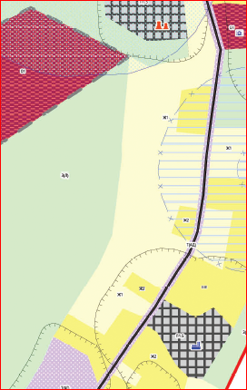
Вносимые изменения
Выкопировка из ПЗЗ

